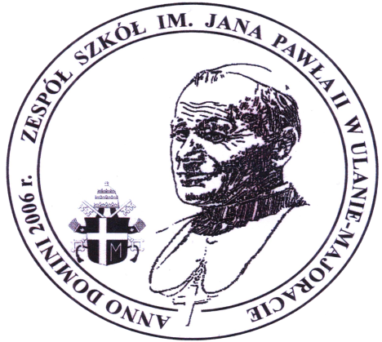
Ulan–Majorat, styczeń 2019 r.

REGULAMIN XII KONKURSU PLASTYCZNEGO

dla przedszkoli, szkół podstawowych i gimnazjów z Diecezji Siedleckiej

noszących imię Jana Pawła II

„Sport to najlepsza droga do przekraczania granic”

Cele konkursu:
- Poznanie wartości zawartych w twórczości literackiej Jana Pawła II;
- Wskazanie Jana Pawła II jako wzorca osobowego;
- Zachęcanie do naśladowania pasji Patrona w służbie człowiekowi;
- Propagowanie wśród uczniów właściwych codziennych zachowań sprzyjających zdrowiu i bezpieczeństwu;
- Podkreślenie znaczenia sportu w życiu młodego człowieka;
- Zwrócenie uwagi na pozytywne wartości uprawiania sportu jako formy spędzania wolnego czasu;

Organizator:

Zespół Szkół im. Jana Pawła II w Ulanie–Majoracie

Patronat honorowy:

Proboszcz Parafii p.w. św. Małgorzaty w Ulanie
Wójt Gminy Ulan–Majorat

Patronat medialny:

Wspólnota, Opinie.news, iledzisiaj.pl,

Współorganizator:

Gminny Ośrodek Kultury w Ulanie–Majoracie

Uczestnicy:

W konkursie mogą wziąć udział 5 i 6 - latki, uczniowie klas I –III; IV- VI oraz VII - VIII i III gimnazjum Diecezji Siedleckiej.

Warunki uczestnictwa:

1. Zadaniem uczestników jest wykonanie pracy plastycznej związanej z tematem;
2. Praca musi być wykonana przez jednego autora (prace zbiorowe nie będą rozpatrywane);
3. Każda praca powinna być czytelnie opisana na odwrocie:
imię i nazwisko autora - wiek autora i klasa; imię i nazwisko nauczyciela – opiekuna artystycznego;
nazwa i adres (telefon, e – mail) szkoły.
4. Prace konkursowe należy wykonać dowolną (płaską) techniką plastyczną – rysunek, grafika, malarstwo; format prac konkursowych to wyłącznie A3 (297 x 420 mm); blok techniczny
5.Ilość prac jednego autora z jednej placówki jest nieograniczona (nie należy ich oprawiać w „passe – partout”, zginać ani rolować).
6. Prace należy przesłać do 15 marca 2019r. (decyduje data stempla pocztowego – nie odpowiadamy za uszkodzenia podczas wysyłki) na adres:

Zespół Szkół im. Jana Pawła II
Ulan-Majorat 53
21–307 Ulan–Majorat
woj. lubelskie

Kontakt z organizatorem: tel.( 83) 35 18 085; e – mail spulan@vp.pl;
Komisarz konkursu: Barbara Karwowska, tel. 698 566 054

Ocena prac:
Prace będą oceniane w następujących grupach -
dzieci 5 i 6 - letnie; klasy I – III SP; klasy IV –VI SP oraz klasy VII – VIII SP i III gimnazjum

Kryteria oceny:

- zgodność z tematem i założeniami konkursu;

- pomysł plastyczny;

- kompozycja – przejrzyste i czytelne przesłanie;
- świadomość i celowość użycia środków wyrazu plastycznego;

- oryginalne ujęcie tematu;

- atrakcyjność techniki wykonania pracy,

- estetyka pracy, spełnienie wymogów technicznych i formalnych.

Ogłoszenie wyników:
Wernisaż połączony z wręczeniem nagród i wyróżnień laureatom odbędzie się w 2 kwietnia 2019 roku w Gminnym Ośrodku Kultury w Ulanie-Majoracie.

Uwagi końcowe:
- prace zgłoszone na konkurs stają się własnością organizatora;
- komunikat konkursu zostanie zamieszczony na stronie internetowej organizatora;
- organizator zastrzega sobie prawo do nieodpłatnej publikacji prac w mediach;
- udział w konkursie jest jednoznaczny z akceptacją niniejszego regulaminu oraz zgodą na publikację materiałów z przebiegu konkursu i wizerunku fotografowanych osób.

Z papieskim pozdrowieniem

Komisarz Konkursu p.o. Dyrektora Zespołu Szkół im Jana Pawła II w Ulanie-Majoracie
Barbara Karwowska Małgorzata Karpińska

Patronat honorowy:

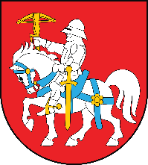

Proboszcz Parafii p.w. św. Małgorzaty w Ulanie
Ks. Krzysztof Pawłowski
Wójt Gminy Ulan–Majorat
Jarosław Koczkodaj

Patroni medialni:

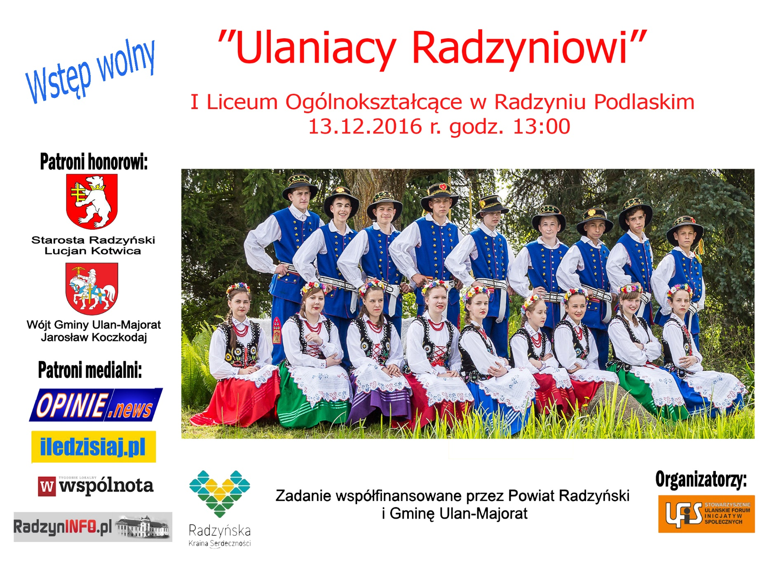
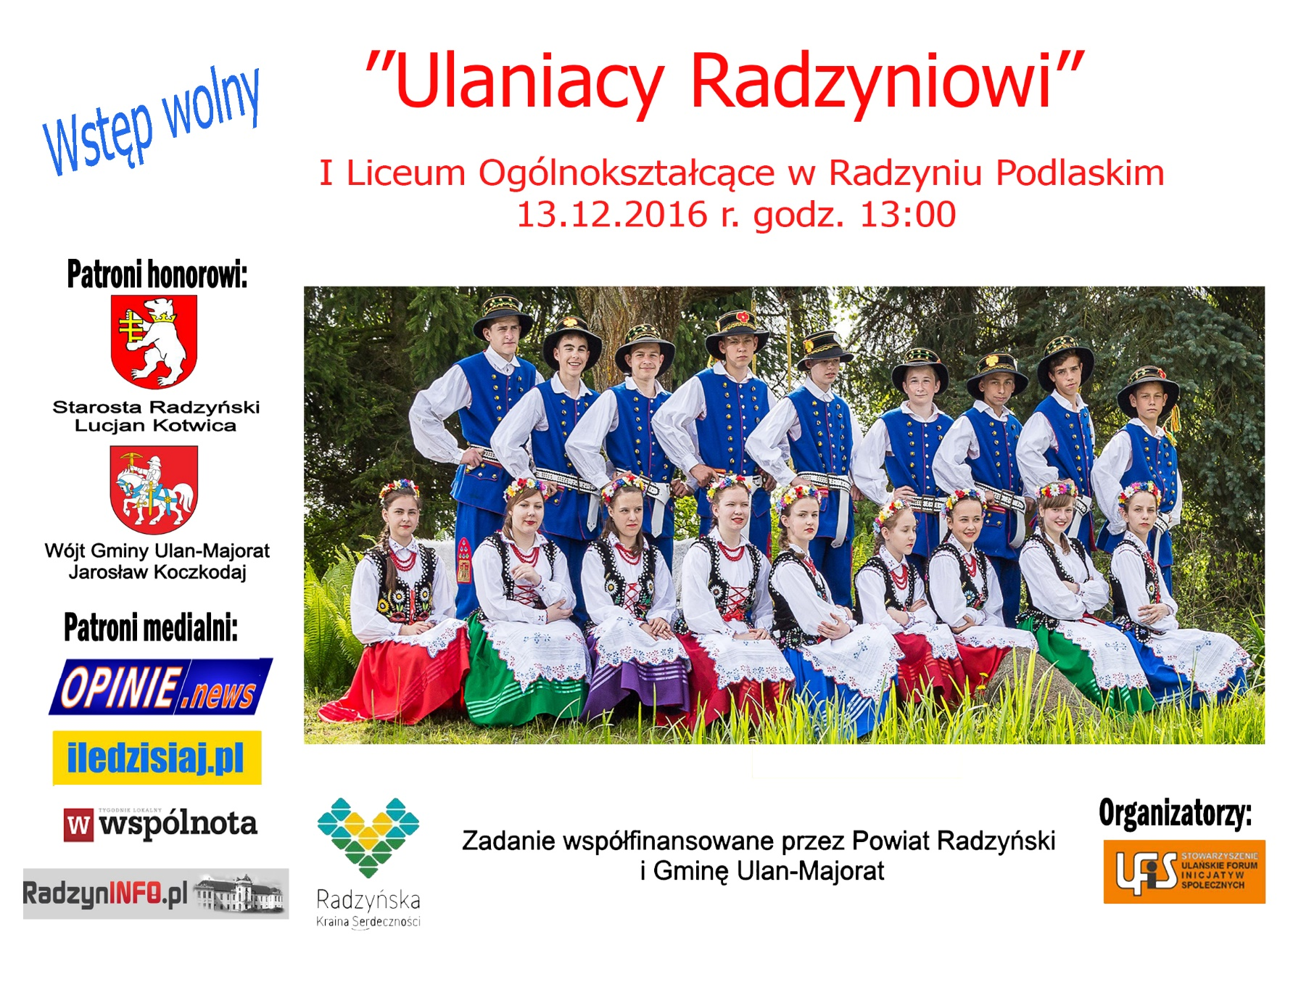
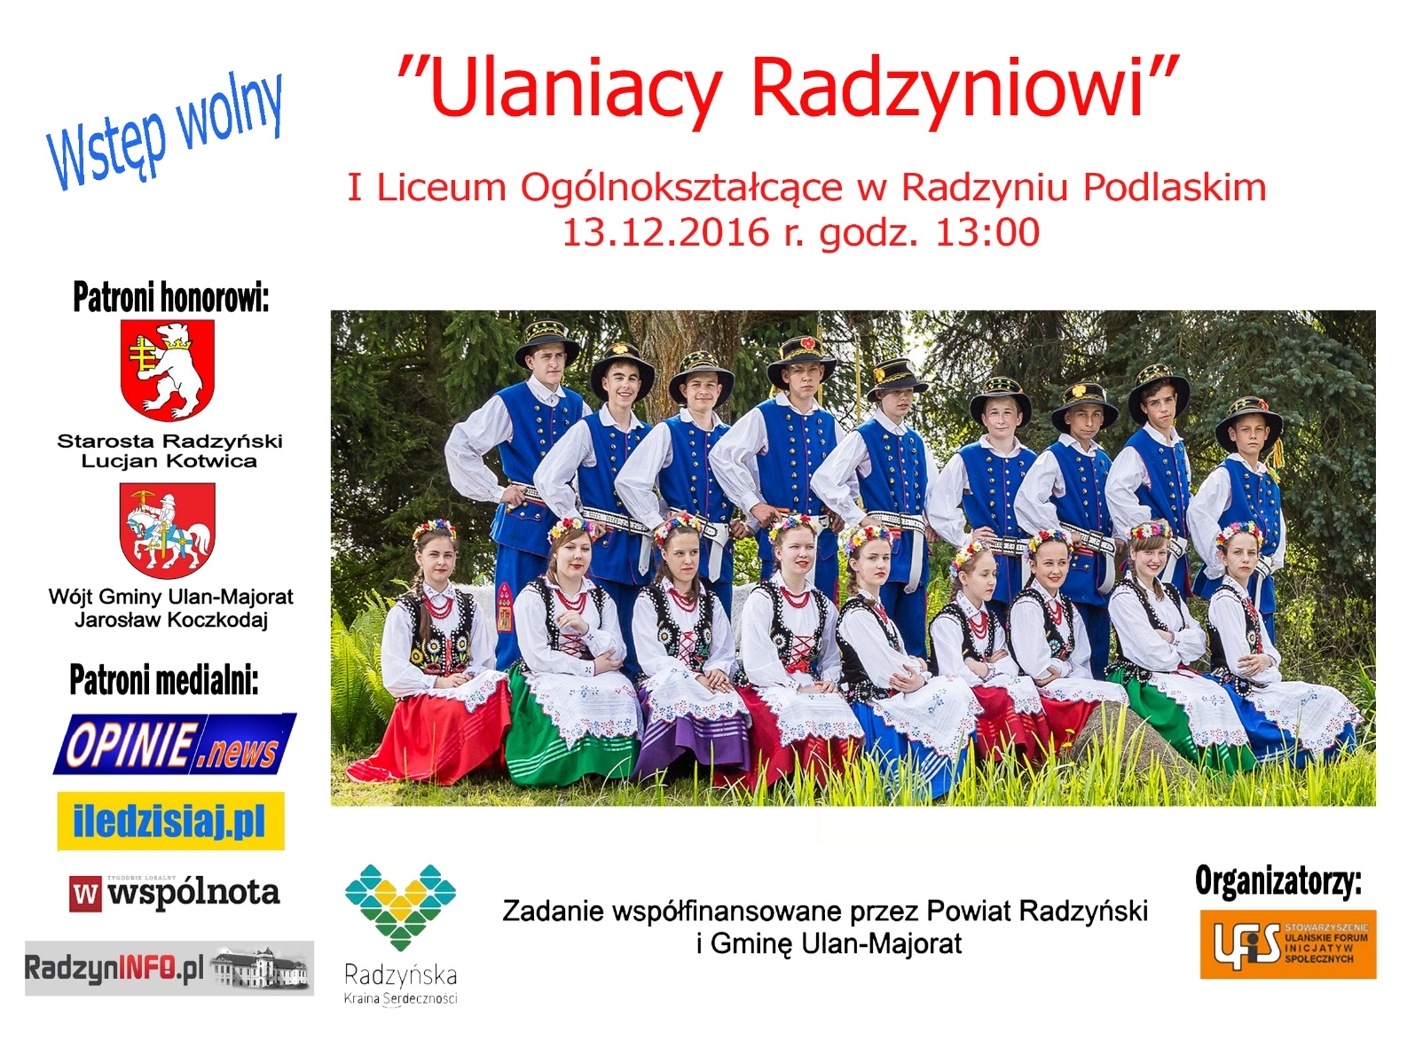

Współorganizator:

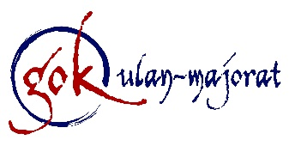

Załącznik Nr 1

OŚWIADCZENIE
OPIEKUNA AUTORA PRACY PLASTYCZNEJ

Wyrażam zgodę na przetwarzanie moich danych osobowych w celach organizacji i przeprowadzenia
XII Konkursu Plastycznego „Sport to najlepsza droga do przekraczania granic” oraz udostępnienia informacji o jego wynikach. Przyjmuję do wiadomości, iż administratorem danych osobowych jest Zespół Szkół im. Jana Pawła II w Ulanie-Majoracie. Posiadam wiedzę, że podanie danych jest dobrowolne, jednak ich zebranie jest konieczne do realizacji założonych celów.

………………………………………… …………………………………….
(Miejscowość i data) (Podpis opiekuna)

……………………………………………………………………………………………………………….

OŚWIADCZENIE

Uczestnik konkursu ……………………………………………………………………………………….
(Imię i nazwisko)

Zgodnie z art. 13 ust. 1 i 2 Rozporządzenia Parlamentu Europejskiego i Rady UE 2016/679 z dnia 27 kwietnia 2016 roku w sprawie ochrony osób fizycznych w związku z przetwarzaniem danych osobowych i w sprawie swobodnego przepływu takich danych oraz uchylenia dyrektywy 95/46/WE (Ogólne rozporządzenie o ochronie danych osobowych) oraz zgodnie z Ustawą z dnia 10 maja 2018 roku o ochronie danych osobowych (Dz.U. z 2018r. poz. 1000) informuję, że wyrażam zgodę na zbieranie, przetwarzanie i wykorzystanie danych osobowych mojego dziecka na potrzeby przeprowadzenia XII Konkursu Plastycznego „Sport to najlepsza droga do przekraczania granic”, którego rozstrzygnięcie odbędzie się 2 kwietnia 2019 roku w Gminnym Ośrodku Kultury w Ulanie-Majoracie.

……………………………………. …………………………………
(Miejscowość i data) (Podpis rodzica)

